Із неповторною мережкою (поетична збірка)
Галина Савчук
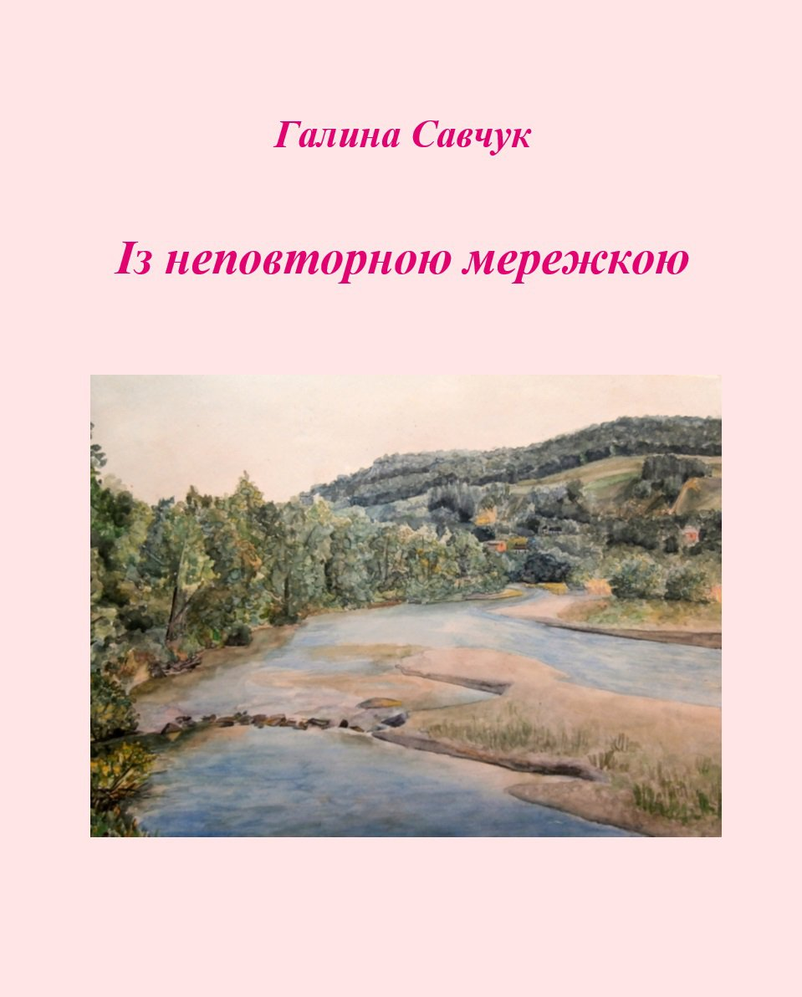

ЗМІСТ

ВІРШІ ЗА 1989 РІК
"Цю книгу, коли-небудь, ти до рук візьмеш..."
"Над конспектом гну я спину..."
ВІРШІ ЗА 1990 РІК
"Краплинки, граючись, летять додолу..."
"В житті у кожного із нас є речі незабутні..."
"Весь день чогось не вистачало..."
"Спливають роки без упину..."
"З'явився ти сьогодні вранці..."
ВІРШІ ЗА 1991 РІК
"Коли тобі важко і сумно..."
"Холодний вітер дув нещадно..."
ВІРШІ ЗА 1992 РІК
"До Бога горнуться народи..."
"Все по спіралі іде..."
"Жовті пелюстки..."
"Море соняхів розквітло"
"Її вірші – легкі й чудові..."
ВІРШІ ЗА 1993 РІК
"В небі зорі палають..."
"Всі моє переживання..."
"Магнітні бурі..."
"Доля буває рожева..."
"Дощ весняний лиє..."
"Коли нам погано..."
"Люди лишають Вкраїну..."
"Співають, співають пташки..."
"Коли дерева брудно-сірі, графічні..."
"Гарно ловити зорі..."
"З долею граємось..."
"Людська душа, мов комора..."
"Приходимо часом до цілі..."
"Як хвилі у морі..."
"Коли маєш небагато років..."
"В обідню пору..."
"Без цеглинок..."
"Травиця-шовковиця..."
"Вночі та удень..."
"Був сонячний день..."
"День сміявся ясним сонечком..."
"Як можна своє не любити..."
"Сльози і біль..."
"Осінь стояла барвиста..."
"Життя..."
"Живи і надійся..."
ВІРШІ ЗА 1994 РІК
"У ніч перед Різдвом..."
"Краси довкола стільки!"
"Поезія – не комбінація..."
"Не журись, крига розтане..."
"Щастя – поняття відносне..."
"Думаєш істина..."
"Цвітуть каштани..."
"Була крихта надії..."
"Всупереч долі..."
"Любіть усе, що оточує вас..."
"Фізика і лірика..."
"Осінь... Мажорні октави..."
"Поблякли фарби..."
"Від фруктів можлива оскома..."
"Щастя – павутинка..."
"Метаморфози..."
"Довго мрії-намистинки..."
ВІРШІ ЗА 1995 РІК
"Перший день Нового року..."
"Біда, як кохання..."
"Зими такої я не пам'ятаю..."
"Цікаво жити..."
"Біда приходить тоді..."
"Вечором збіжить сльоза..."
"Шокували побляклі фарби..."
"На поклик і ласку весни..."
"Сміється і сумує..."
ВІРШІ ЗА 1996 РІК
"Новий рік! Різдво Христове!"
"У повсякденному житті..."
"Вчора був дуб..."
"Коли в саду стою зовсім одна..."
"У житті важко йти..."
"Люблю ясена, дуба і клена..."
"Поки вражає..."
"Вічно зелена юна сосна..."
"Що може бути краще..."
"Аличева щедра злива..."
"Вітер навіжений..."
"Води плюскотіння..."
"Квіти передосінні..."
"Осінь..."
"Вже вітер листочки..."
"Ворон кряче..."
"Життя – гра світла і тіні..."
"У всьому є міра..."
ВІРШІ ЗА 1997 РІК
"У вік динамічності..."
"Різдвяна ніч..."
"У пошуках слави..."
"Зустрілися невчасно..."
"Люблю, коли цвітуть каштани..."
"Школа рідна, мила..."
"Із краплинок-літер..."
"Слово за словом..."
"На душі зима..."
"Почуття людські..."
"Всі ми гості випадкові..."
"Із Кафедрального собору..."
ВІРШІ ЗА 1998 РІК
"Як віднайдуться випадково..."
"Сльози мамині бринять..."
"Весняний цвіт..."
"Людська душа..."
"Життєва графіка – складна..."
"Життя – корида..."
"Минає морок невідомості..."
"Бабине літо..."
"Дивлюся на світлину..."
ВІРШІ ЗА 1999 РІК
"Як весна вплітається..."
"Цівкою тонкою..."
"Малюнок мозаїчний..."
"Спроби наповнити змістом..."
"Дружно зацвіли тюльпани..."
"Рідні простори..."
"В осінній палітрі..."
"Сонце. Відлига..."
ВІРШІ ЗА 2000 РІК
"Воскресіння Христового свято..."
"Поезія – великі радощі життя..."
"Над листяною розеткою..."
"Щастя – квітка..."
"Очей блакить..."
"Все сталося само собою..."
ВІРШІ ЗА 2001 РІК
"В природнє плетиво квіток..."
"Чарівністю зайнялося довкілля..."
"Дивною чарівністю..."
"Гойдає вітер..."
"Від кохання..."
"Із покоління в покоління..."
"Любов – і рух, і сила, і життя..."
"Зойком відчаю..."
"Коли любиш..."
"Вогненними краплинами..."
"Закохалась..."
ВІРШІ ЗА 2002 РІК
"Люблю цей світ!"
ВІРШІ ЗА 2003 РІК
"Весна не подарує..."
"Коли зустрічаються він і вона..."
"Яке щастя..."
ВІРШІ ЗА 2004 РІК
"Миттєво, мов гірлянда..."
"Небеса відкриті для молитви..."
ВІРШІ ЗА 2005 РІК
"Літечка краплинки..."
"Осінній вернісаж..."
"Сонячна доріжка..."
ВІРШІ ЗА 2007 РІК
"У кожній миті..."
"Я – часточка природи..."
"Існує "так"..."
"Як ми у двох..."
ВІРШІ ЗА 2008 РІК
"Кохання – мальоване диво..."
ВІРШІ ЗА 2009 РІК
"Спогади-перлинки..."
ВІРШІ ЗА 2010 РІК
"Душі людської самоцвіти..."
"Ніколи обман..."
ВІРШІ ЗА 2011 РІК
"Народилася заново із болю..."
ВІРШІ ЗА 2012 РІК
"Радій, що живеш..."
"Ніжно вимовляю слово "мама"..."
ВІРШІ ЗА 2013 РІК
"Перлинкою..."
ВІРШІ ЗА 2015 РІК
"Маленька тваринка..."
"Дорожиш годинами..."
ВІРШІ ЗА 2017 РІК
"Метелики у животі..."
ВІРШІ ЗА 2018 РІК
"У полоні кохання..."
ВІРШІ ЗА 2019 РІК
"Бачити прекрасне волієш..."
ВІРШІ ЗА 2020 РІК
"Земля усміхається квітами..."
ВІРШІ ЗА 2021 РІК
"Коли ідеш до Бога..."
"Трепетно і ніжно..."
ВІРШІ ЗА 2022 РІК
"Відійшов у засвіти..."
"Все від смутку задихалося..."
"Попри грози і зливи..."
ВІРШІ ЗА 2023 РІК
"Квіткова мить..."
"Плачуть дощі..."
ВІРШІ ЗА 2024 РІК
"Звикаємо до всього..."
"У барвах душі, життя, натхнення..."

1989

* * *
Цю книгу, коли-небудь, ти до рук візьмеш,
Пил обтрусиш, до серця пригорнеш.
І на душі у тебе – тепло-тепло стане,
Й спогадів, прекрасна мить настане.

Тобі згадаються студентські роки,
В які не мала ти ні з чим мороки,
Мимохідь пройдуть перед тобою –
Студентики веселою юрбою.

Постануть в пам'яті улюблені викладачі –
Хорошого і доброго, так звані, сівачі.
Мимоволі виступить сльоза в очах,
Й поринеш ти в своїх думках.
(01.12.1989)

* * *
Над конспектом гну я спину,
В очах уже ідуть круги.
Думками в день наступний лину,
Хоч зараз ніч і тиша навкруги.

"Бра" і "кет" в цей час до мене завітали
Й цікаву таємницю розказали;
І частки, подолавши яму, налетіли
Й про свої можливості загомоніли.

Про себе й атом водню нагадав,
І дельта-функції, так любо, посміхнулись.
На білогривому коні Дірак промчав.
І знамениті оператори сюди приткнулись.

А чудесні квантові рівняння,
Торочили, торочили без кінця,
Про свої гіркі поневіряння,
На студентів нарікаючи в серцях.
(24.12.1989)

1990

* * *
Краплинки, граючись, летять додолу,
Я чую їх прекрасний спів,
Який не відтворить ніколи й нікому,
Бо, ж, природнім даром є той спів.

Музика дощу – журлива і прощальна,
Бринить, немов обірвана струна,
І нотка в ній вчувається печальна,
І незабаром з'явиться сама пора сумна.
(12.08.1990)
* * *
В житті у кожного із нас є речі незабутні,
Що виринають в пам'яті весь час,
Рішучим кроком з нами йдуть в майбутнє,
Не покидаючи на хвильку нас.

Роками несучи оцей тягар важкий,
Проходимо з думками довгі милі,
Все прагнемо натрапити на шлях легкий
І забуваємо, що перед долею усі безсилі.
(18.09.1990)
* * *
Весь день чогось не вистачало,
Думки снувались нелегкі, –
Аж раптом сонце засіяло,
Й зникли спогади гіркі.

Така ж прекрасна мить була,
Так затишно і тепло стало,
Що хмуритись уже я не могла,
Хоча й не довго сяйво це тривало.
(5.10.1990)
* * *
Спливають роки без упину,
Земля свої міняє кольори,
Я тільки я думками лину
До тебе, хлопчинку, завжди.

В думках з тобою розмовляю,
В думках – вітаюсь і прощаюсь,
В думках тобі усе розповідаю,
В думках же й усміхаюсь.
(8.11.1990)
* * *
З'явився ти сьогодні вранці, –
На серці, вмить зробилось тихо,
Захотілось закружлять у танці,
Забути, що існує в світі лихо.
(07.12.1990)

1991

* * *
Коли тобі важко і сумно,
Вийди у двір, погуляй;
Коли тобі важко і сумно,
Прекрасне щось, добре згадай.

Коли тобі важко і сумно,
Не плач, не ридай;
Коли тобі важко і сумно,
Ти пісню веселу співай!

Коли тобі важко і сумно,
Надію і віру у себе вселяй;
Коли тобі важко і сумно,
Жити себе заставляй.
(05.02.1991)
* * *
Холодний вітер дув нещадно,
Лив дощ, немов з відра,
Струмки води текли безладно,
Додолу похилилася трава.

Було довкола сумно і похмуро,
Незатишно та страшно так було,
Тому й стояла я понуро,
Мріючи про літечко й тепло.

Аж раптом в себе за спиною,
Почула таємничий голос твій;
Твої слова лилися піснею дзвінкою,
Що сколихнула все в душі моїй.
(27.05.1991)

1992

* * *
До Бога горнуться народи,
Міняються напрями й моди,
Образи, барви, сюжети, події,
Завжди лиш жевріють надії.
(1.01.1992)

* * *
Все по спіралі іде,
Розвивається, росте,
В світі все повторяється,
Через сторіччя повертається.
(3.05.1992)
* * *
Жовті пелюстки
Лежать на долівці.
Може то не пелюстки,
А мрії, що роїлись в голівці.

Може то чисте й святе,
Що в душах буває,
Що більш не зацвіте,
Що у вічність відбуває.
(3.05.1992)
* * *
Море соняхів розквітло
На городі біля хати.
Одні стоять собі тендітно,
Інші хочуть сонечко догнати.

Тягнуться вгору і вгору –
Велетенських дубів доганяють.
А потім, схиливши голівки додолу –
Довкола на все поглядають.

Он там одинокий метелик літає,
На квітку барвисту він часом сідає,
Малесенькі крильця свої розправляє
І знову в повітрі стрімко ширяє.

А там – у кущах притаївся павук –
Невинную жертву свою дожидає;
Метушиться заклопотаний жук –
Картоплю він, певно, шукає.

Чорнобривці чогось зажурились,
Бджілка тихенько дзижчить;
Птахи сумним співом залились
І "коник" уже не сюрчить.

Білосніжна хмарина по небу блукає,
Листя жовтіє і сохне зелена трава;
Стиха вітерець холодний повіває,
Хоч сонечко тепле ще всіх зігріва.
(24.08.1992)

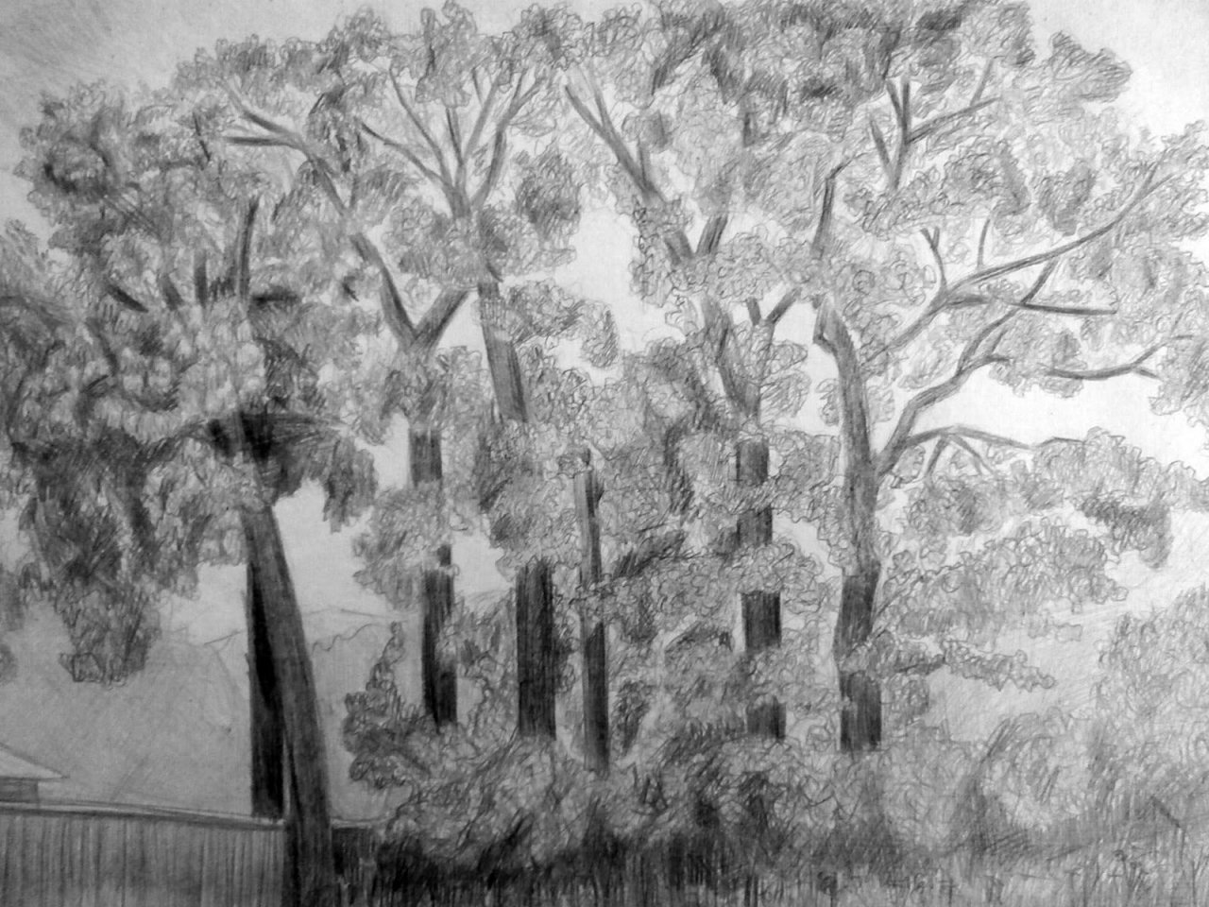

* * *
Її вірші – легкі й чудові,
Відображають плин її думок,
Розповідають нам про сни казкові,
Про неповторність та красу зірок.

У них оспівана весна,
Прекрасна молодість, кохання,
Дитяча мрія осяйна,
Прагнення людські й бажання.

З них дізнаємось, черпаємо знання
Про сиву давнину і звичаї народні,
Про мудрі істини біблійного вчення,
Про різні явища і сили надприродні.

Вони вражають чистотою,
Мелодійністю, красою,
Змістом, глибиною,
Повчальністю та простотою.

Читать їх можна без кінця,
До божевілля надихатись можна.
І все ж не слід копіювать творця –
Безглуздо це й робить цього не можна.
(18.12.1992)

1993

* * *
В небі зорі ясно палають,
Веселковими барвами грають,
Візерунки дивні мережать,
Завжди серце бентежать.
(17.01.1993)
* * *
Всі моє переживання,
Радощі, розчарування,
Захоплення, стремління,
Злети та падіння.

Виливаю на папір –
З дитинства до цих пір.
Часом слід відвести душу,
І комусь довіритись я мушу.
(04.02.1993)
* * *
Магнітні бурі,
Дні похмурі,
Відлига, морози,
Затишшя та грози.

Бувають в природі
Й житті нелегкому.
Прожити без цього
Не вдавалось нікому.
(03.03.1993)

* * *
Доля буває рожева,
Світла, яблунева;
Доля буває чорна,
Похмура, потворна.

Вибирати не в змозі,
При Божій допомозі
Народжуємось з нею.
З нею досягаєм апогею.
(10.03.1993)
* * *
Дощ весняний лиє,
Траву і квіти полиє,
Землю гарненько помиє,
Може й зла трохи змиє!
(1.04.1993)
* * *
Коли нам погано,
І виглядає довкола все тьмяно,
Коли обертом йде голова,
То рятують слова...

І ніжні й ласкаві,
І добрі й лукаві,
Заспокійливі й колючі.
Холодні та палючі.

Вони загоять рани,
Виведуть з туману,
У біді зарадять,
Втихомирять і розрадять.
(6.04.1993)
* * *
Люди лишають Вкраїну,
Кидають її назавжди.
Забувають люди країну,
Де народились, росли.

Люди шукають щастя
В далеких-далеких світах.
І не знають, яке це нещастя –
Вічно блукати в нерідних краях.
(1.05.1993)

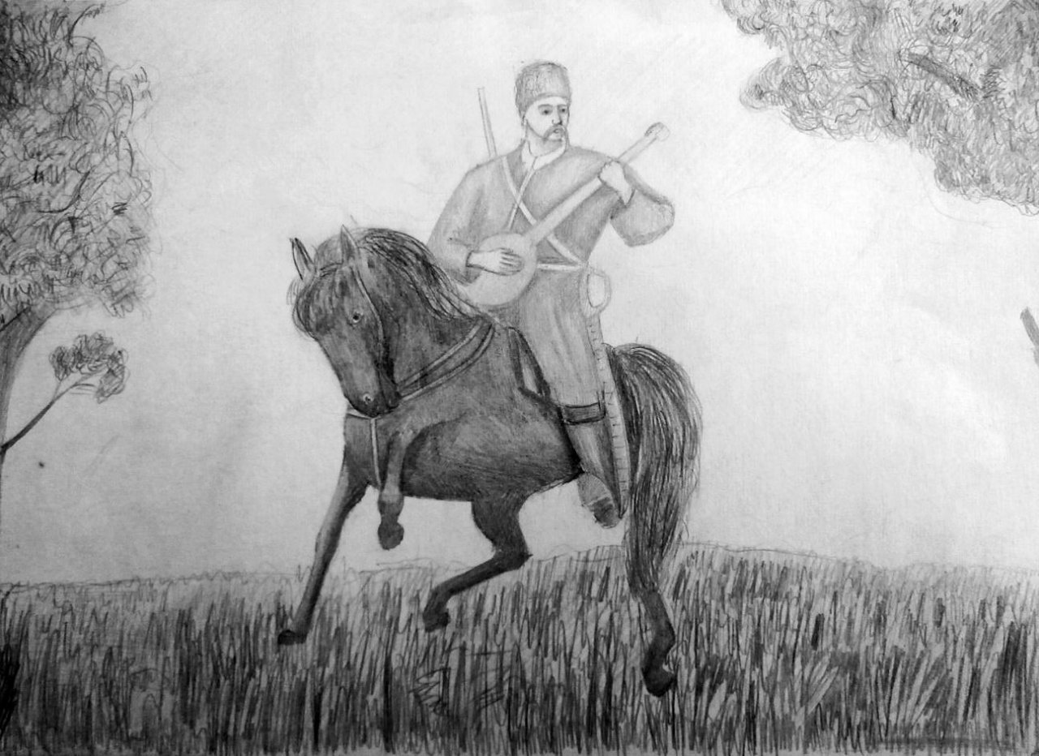

* * *
Співають, співають пташки,
Красуються трави буйні.
Рожеві і білі летять пелюстки,
Зникли лиш мрії ясні.

Розгубились, заблукали,
Розвіялись, мов дим,
Не залетять на чашку кави,
Іржаве вже не буде золотим.
(3.05.1993)
* * *
Коли дерева брудно-сірі, графічні,
Розпускають ніжно-білі бруньки,
Коли оживають в них соки магічні,
Вкриваються листям гілки.

Божественні гімни треба співати,
Чарівницю-весну зустрічати!
Красу цю, красу цю вітати,
Все нове, розквітле, стрічати!

Бо в цьому високе і часте щось є,
П'янить, перехоплює дух,
Бо в цьому високе і часте щось є,
І вічний, неперервний рух.

Бо в цьому глибокий зміст,
І певно жодні люди, народи,
Не прокладуть до розуміння міст,
І не збагнуть цієї загадки природи.
(6.05.1993)

* * *
Гарно ловити зорі,
З вітром розмовляти,
Мандрувати в далі неозорі,
Вершини вдало штурмувати.

Хоч гарно, не завжди доступно,
Не завжди все під силу усім,
Як підкрадаються мрії підступно,
Все зваж, поміркуй над усім.
(15.05.1993)
* * *
З долею граємось
В піжмурки.
Каємось...
Летять ошурки –
рештки нас.
Понівечені,
неподібні до нас
і обпечені.
Для дослідів
придатні,
До самостійних дій
нездатні.
(16.05.1993)

* * *
Людська душа, мов комора.
Візьми ключ, відімкни.
Шукай і глибше копни:
Прогляне і нечисть, й потвора,
Знайдеш і світло, й добро,
Невдало приховане зло,
Приємне душевне тепло.
Побачиш людське все нутро.
(23.05.1993)
* * *
Приходимо часом до цілі,
Буцімто й яблука спілі,
Та щось не смакує, не йде,
Не те все й не те.

За щось хватаємось,
Чимдуж чіпляємось,
А потім каємось,
Страждаємо і лаємось.

Мучимось, вагаємось,
Чогось, когось цураємось,
Не помічаємо, що час іде,
Тихо до зими повзе.
(23.05.1993)
* * *
Як хвилі у морі,
Так в радості й горі,
Минають роки,
Спливають віки.

Лиш дуб величезний,
Славний, кремезний,
Щовесни оживає,
Кіпу спогадів навіває.
(15.06.1993)
* * *
Коли маєш небагато років,
На душі безхмарно,
Свято віриш у пророків,
Не второпаєш, що мрієш марно.

По-своєму все розумієш,
По-своєму трактуєш,
Світ бачити волієш
Таким, я у думках гаптуєш.
(17.06.1993)
* * *
В обідню пору
Зникають мережки,
Не лізеш на гору
Шукаєш стежки.

Світанок та вечір
Зовсім не подібні.
Міркування під вечір
Ясні, вірогідні.
(18.06.1993)
* * *
Без цеглинок,
з води і піску
будувала будинок
на острівку.
Прикрашала квітками,
встеляла листками,
оживляла піснями,
Фантазувала до нестями.
А сонце пригріло,
Пісочок просох.
Все в замку зотліло,
Полонив переполох.
Споруди вже не було,
рожевії квіти
за водою понесло,
затонули самоцвіти...
(30.06.1993)
* * *
Травиця-шовковиця,
Небесна голубінь,
Похилена вербиця,
Літечка теплінь.

Яка пора чудова!
Для спочинку – час.
Мрія кольорова,
Вмить окрилить вас.
(5.07.1993)
* * *
Вночі та удень
Плаче погода за літом,
За кошиком стиглих вишень,
За ніжним весняним цвітом.

Злиться, ридає, сумує,
Щось стиха бурмоче,
Сліз ніяк не вгамує,
Посміхнутись не хоче.
(05.07.1993)
* * *
Був сонячний день.
Все йшло своїм ходом.
Комашки обліпили пень,
Сумували верби за городом.

Раптом страшно стемніло,
Сильна буря здійнялась,
Стільки вгору пилу злетіло,
Що аж курява знялась.

Блиснуло, загриміло, дощик полив,
Безжалісний дуже вітер
Все покрутив і побив,
Уподібнив дерева до літер.

Та й став затихати,
Мабуть шибенник схотів
Інших настрахати,
Або ж додому полетів.

А сонце знову зійшло,
Життя йшло своїм ходом,
Мов нічого й не було
Й сумували верби за городом.
(7.07.1993)
* * *
День сміявся ясним сонечком,
І плакав теплим дощиком,
Сяяла перлинами трава,
Не внадилась у гості ще моква.

Літечко теплом всіх огортало,
Плоди щедро-щедро дарувало.
На душі від цього аж світало,
Життя барвами веселки грало.
(22.07.1993)

* * *
Як можна своє не любити,
Чуже вічно хвалити,
Мову рідну топтати,
Своєю ж чужу визнавати,
За Україну не дбати,
Її хліб спокійно поїдати?
(24.07.1993)

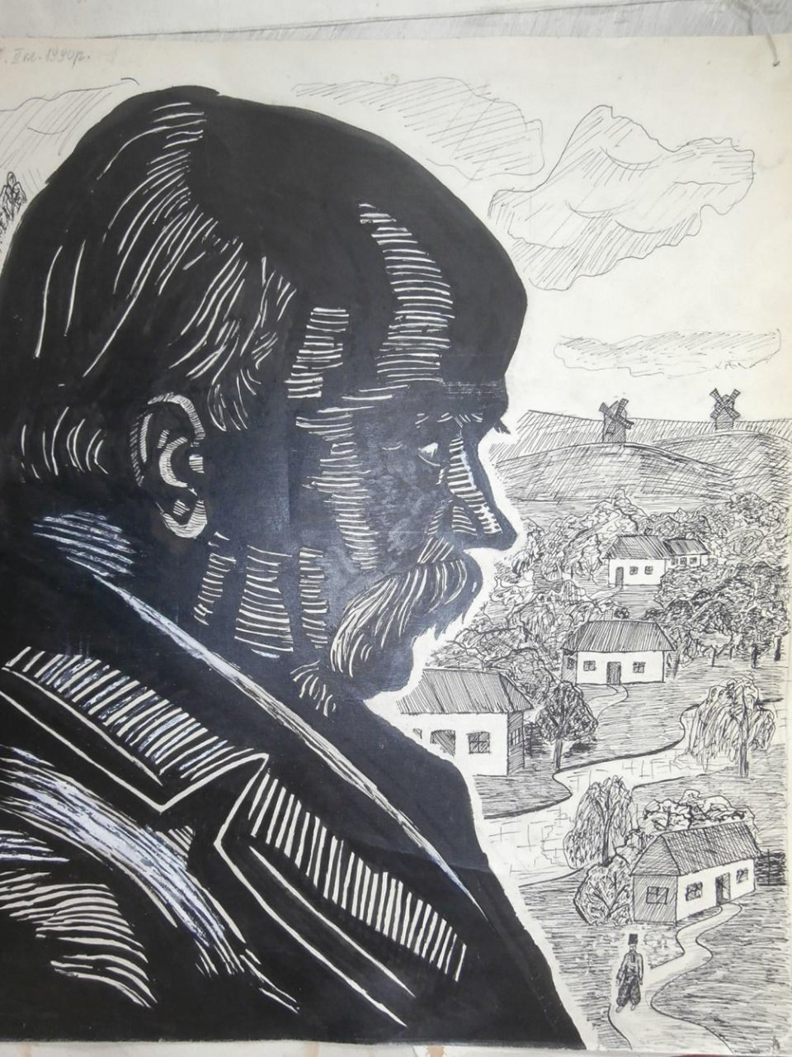

* * *
Сльози і біль,
Невдачі і смуток,
Біль все і біль,
Де радості жмуток?

Чом не існує балансу,
Різні актив і пасив;
Нема для радощів шансу,
Сумний лунає мотив.
(24.09.1993)
* * *
Осінь стояла барвиста.
Трава шовковиста
Місцями була,
Квітка остання цвіла.

Осінь прийшла,
Сум і дощі принесла.
Притягнула негоду,
Типову осінню погоду.

Далі мала бути зима,
Срібляста зима,
Снігові кучугури,
Морозові тортури.

Але в душу ввірвалась весна,
На тепло і квіти рясна.
Щире дівча закохалось,
За марою погналось.

Купалося в мріях,
Романтичних завіях,
Словопадах медових,
Снах кольорових.

Тремтіло, чекало,
Дар мови втрачало,
Про все забувало,
Бо сильно кохало.

Вперше кохало,
Дивне щось відчувало.
Кохало й не знало,
Що в гру небезпечну грало.

У гру, де є пішаки
І є королі-мастаки
До лжекохання,
Нещирого зізнання.

Все за чисту монету
Сприймало. Естафету
Страждання прийняло,
Хоча цього й не знало.

Біди не чекало,
Як сонце сіяло,
Прокидалося вранці,
Кружляло у танці.

Жваво щебетало,
Все довкола вітало,
Радо всіх зустрічало,
Мов метелик літало.
Природою любувалось,
До берізки прихилялось,
В озерце задивлялось,
Собою милувалось.

У горобиновім намисті,
По золотавому листі,
Подумки дівча блукало,
Щастя-долю шукало.

На дворі дощило,
Давно сліди літа змило,
Все чахло, вмирало,
Все засинало...

У кохання буяло,
Росло, розквітало.
А кохання міцніло,
Палало, горіло.

Душу зігрівало,
Від морозів рятувало,
Самотність відганяло,
Радість дарувало.

Здавалось все красивим,
Чистим і цнотливим.
Дівча життя мережило,
Як мрію, бо усе його бентежило:

І перший сніг,
Що стелиться до ніг,
І зимові візерунки,
І Миколаєві дарунки,
Й ворожіння дівочі,
Й зоряні ночі,
Зимові вечори,
Навіть галас дітвори.

Пухнаста хмаринка,
Новорічна ялинка,
Гірлянди моргання,
Завірюхи завивання.

Суцільний сумбур –
Від любовних увертюр
В голові панував,
Думати заважав.

Дівча жартувало,
Біду не віщувало.
Лихо ж чатувало,
Море хмар нависало.

Рясно цвів бузок,
Щось ясеню шептав дубок.
Птахи з вирію вертались,
В місцях рідних поселялись.

Цвіло, сміялось все,
Лише дівча було сумне.
Блукало без мети,
Подумки палило всі мости.

Точив душу біль,
Життєва загубилась ціль,
Зникло все високе,
Чисте та глибоке.
(10.10.1993)
* * *
Життя –
їзда у темному вагоні,
Можливо у фургоні,
Куди лиш зрідка у шпаринку,
Заглядає світло на хвилинку;
На мерехтливу схоже зірку,
Воно освітлює жадану гірку,
Й гасне, гасне, гасне в темноті,
Щоб з'явитись десь на видноті.
(28.10.1993)
* * *
Живи і надійся,
Стрибай і смійся.
Ніколи не нудьгуй,
Себе завжди гартуй.

Життя – не казка,
Не одна буде в'язка,
Поразок та бід –
Пам'ятай це як слід.
(7.11.1993)

1994

* * *
У ніч перед Різдвом
Загадують усі бажання.
У ніч перед Різдвом
Богу люди шлють вітання.

Жевріють розбиті надії,
Витають у повітрі мрії.
Віра душу зігріває,
Кожен щастя-долі благає.
(06.01.1994)
* * *
Краси довкола стільки!
Ти придивися тільки.
Й забудеш вмить про горе,
Прекрасного згадаєш море.

В житті побачиш ціль.
Затихне на часинку біль.
Заснуть важкі думки.
Замерехтять надії, як зірки.
(17.01.1994)
* * *
Поезія – не комбінація
Різних знаків і літер.
Це музика, тем варіація
Шум моря, свіжий вітер.
(1.02.1994)

* * *
Не журись, крига розтане,
Теплий вітер в обличчя дмухне,
Мить щаслива настане,
Чорні розійдуться хмари.

Синій птах промайне,
Промінчики сонця засяють.
Зникнуть примари,
Музики заграють.

Вечорітимуть дні,
Світатимуть ночі.
Все буде добре на яву і у сні,
Вуста сміятимуться й очі.
(06.03.1994)
* * *
Щастя – поняття відносне,
Не однозначне, двохосне.
На горі стоїш сьогодні,
Завтра – на краю безодні.

Бігаєш, стрибаєш,
Себе щасливим відчуваєш.
Та пронесеться ураган,
Усвідомлюєш, що все обман.
(20.03.1994)
* * *
Думаєш істина,
А то її тінь.
Думаєш кохання,
А то його відблиск.

Думаєш щастя,
А то витвір уяви.
Думаєш...
Думаєш...
Думаєш...
(03.05.1994)

* * *
Цвітуть каштани,
Людина тане.
Ніжність огортає,
Сірість геть зникає.

Краса вражає,
Зворушує і надихає,
Поблякле оживає,
Погасле роздмухає.
(15.05.1994)
* * *
Була крихта надії
Мізерна, дрібна.
Та все ж крихта надії –
Снаги додавала вона.

Було крихта надії
Та й згасла, мов зірка.
В сльозах скупалися вії,
В душі зробилася дірка.
(27.06.1994)
* * *
Всупереч долі,
Лихому велінню,
Не блукайте кволі,
Як в пору осінню.
Всупереч долі,
А може і так
Образи голі
Заквітчайте, як мак.

Сум-коріння
Не плекайте.
Росту сум-пагіння
Не сприяйте.
(08.07.1994)
* * *
Любіть усе, що оточує вас,
Що з дитинства вам близьке і рідне.
Любіть усе, що оточує вас,
Не шукайте фальшиве, манірне.
(26.07.1994)
* * *
Фізика і лірика –
Подружки нерозлучні.
Хоч фізика та лірика,
Здавалось б, не співзвучні.

У фізиці завжди
Є музика і лірика.
У ліриці завжди
Є математика і фізика.
(14.08.1994)
* * *
Осінь... Мажорні октави,
Весняно-літні заграви,
Химерні листяні танки,
Поодинокі білі хмарки.
Осінь... Дощі і сум,
На душі якийсь бум.
Нове осмислення життя.
Глибокі роздуми і каяття.
(12.10.1994)
* * *
Поблякли фарби,
Погасли вогні.
Потемнішали барви.
Стали квіти сумні.

Осінь спливає,
Зима наступає,
Все минає,
Невідомість чекає.
(29.10.1994)
* * *
Від фруктів можлива оскома,
Від буднів постійних – утома.
Душа потребує хоч інколи свята,
Як дітлахи – мами і тата.

Душі потрібні мрії,
Ілюзії, любовні завії,
Крихітна увага,
Тепло, розуміння, повага.

Душі потрібно щось гарне,
Чисте, неординарне,
Щоб було як цілющий бальзам,
Тамувало біль, гасило шум і гам.
(9.11.1994)

* * *
Щастя – павутинка,
Звичайна павутинка.
Дмухне невдало вітерець
І йому прийде кінець.
(15.11.1994)
* * *
Метаморфози,
Неврози,
Сльози...
Багато сліз
І сміх,
Що смуток
переміг.
І все з початку.
(27.11.1994)
* * *
Довго мрії-намистинки
У намисто я складала.
Мов біля дитинки,
Метушилась, примовляла.

Вийшла ниточка намиста,
Як троянда неймовірно гарна.
Чиста та іскриста,
Ексклюзивна та неординарна.

Могла будь-що прикрасити,
Нудне звеселити буття.
Та намисто зуміли розбити,
Шкірить лиш зуби сіре життя.
(11.12.1994)

1995

* * *
Перший день Нового року,
Що несеш мені?
Радість чи мороку?
Щастя чи думки сумні?

Перший день Нового року,
Сонце весело моргає.
Перший день Нового року,
Цікаве щось підстерігає.
(01.01.1995)
* * *
Біда, як кохання,
Зненацька приходить.
Руйнує все без вагання.
Біля прірви нас водить.

Захоче – врятує,
Захоче – штовхне.
Біда завжди чатує,
Здобич завжди знайде.
(07.01.1995)
* * *
Зими такої я не пам'ятаю,
Бігаю, стежинки прокидаю.
А сніг все стелиться до ніг,
Заметено чимало вже доріг.
(12.01.1995)

* * *
Цікаво жити.
Щодень,
то нове відкриття,
і кольки в животі
від сміху,
й напухлі очі
від сліз,
обурення та каяття.
Драма-феєрія,
а не життя.
(17.01.1995)

* * *
Біда приходить тоді,
Коли її не чекають.
У розпалі щастя
Зароджується нещастя.

На забутих згарищах
Розквітають сади.
Занепад тривалий,
Спричиняє розквіт небувалий.
(12.03.1995)
* * *
Вечором збіжить сльоза,
Вночі пройде гроза.
Вранці усмішка засяє,
Веселково все заграє.

Поринеш у роботу,
Закрутишся, як дзиґа,
Забудеш всю гіркоту,
Розтопиться крига.
(07.07.1995)
* * *
Шокували побляклі фарби,
Не вистачало лише гарби,
Щоб з'їхати в безодню.
І раптом дрібниця –
Подарунок дивака.
Все грає, міниться,
Усе іскриться,
Дійсність не така гірка.
(17.07.1995)
* * *
На поклик і ласку весни
Білокора красуня береза
Хутко реагує після зими
Виходить чудова імпреза.
(4.08.1995)
* * *
Сміється і сумує,
Як закохане дівча.
Дуріє, бешкетує,
Наче дитинча.

Рум'яніє, багряніє,
Золотаві коси розпускає,
Щось в куточку мріє,
Легкий смуток навіває.
(12.09.1995)

1996

* * *
Новий рік! Різдво Христове!
З мрій сплітаю візерунок.
Мереживо барвисте, веселкове, –
Для душі найкращий подарунок.
(07.01.1996)
* * *
У повсякденному житті,
У звичайній суєті,
Огорнуті печаллю,
Ховаємось, мов за вуаллю.

Не бачимо нічого
Красивого такого.
Не збагнемо, що екстрат природи –
Душі спустошеній підходе.
(5.06.1996)
* * *
Вчора був дуб,
Сьогодні вже зруб.
Буде паркет!
Буде бенкет!

Душа не щемить,
Серце не болить,
Хоч дерево живцем
Зрізали тихцем.
(11.07.1996)

* * *
Коли в саду стою зовсім одна,
То вчувається мені розмова потайна.
Мені здається, що дерева розмовляють,
Переживають, чують, відчувають.

Бо дерева не каміння, бо вони живі.
Лиш ми цього не бачим, мов сліпі.
Довго мучаться, страждають і радіють.
Інколи, можливо, всохнути воліють.
(11.07.1996)
* * *
У житті важко йти
Протоптаною стежкою,
Й своє при цьому віднайти
Із неповторною мережкою.
(26.07.1996)
* * *
Люблю ясена, дуба і клена,
Милує око ялинка вічно зелена,
Що піднялась дуже високо.
Аромат п'янкий
Лоскоче ніздрі.
Спів дощовий
Ласкає слух.
Люблю природу,
Її чарівну вроду,
Ніжні звуки,
Щиро простягнуті руки.
(26.07.1996)

* * *
Поки вражає
Краса довкілля,
Увагу привертає
Цвіт простого зілля,
Доти живеш!
Хмелієш і мрієш;
Інакше помреш,
Нічого не вдієш.
(26.07.1996)
* * *
Вічно зелена юна сосна,
Яка у тебе мрія потайна?
Чому так радісно шумиш?
Людські душі ворушиш?

Тому, що благословив тебе Бог,
Що притаманні тобі усі чесноти,
Що незнайомі тобі життєві гіркоти,
Гучне, протяжне, розпачливе "ох".
(4.08.1996)
* * *
Що може бути краще
За живу поему природи?
Що може бути краще
За її дивосвіти, хороводи?

Ніхто не може бути –
Мудрішим од неї.
Ніщо не може бути –
Досконалішим за неї.
(8.08.1996)
* * *
Аличева щедра злива.
Не одна пустотлива слива
Падає на голови, в квітник
Залітає, навіть, у смітник.

Які схожі аличева злива,
Й ранкова літня злива.
Аромат п'янкий дарує одна,
Інша озону дає людям сповна.
(10.08.1996)
* * *
Вітер навіжений,
Нещадний, скажений
Геть висушує усе,
Вісточку від осені несе.
(11.08.1996)
* * *
Води плюскотіння
Суцільне потепління,
Краєвиди казкові,
Барви веселкові.

Пташині співи, трюки,
Витончені звуки, –
Миттєво стреси знімуть,
Настрій всім піднімуть.
(11.08.1996)
* * *
Квіти передосінні –
І ми в потрясінні.
Дуже схвильовані,
Почуття знівельовані.
(24.08.1996)
* * *
Осінь...
Резонанс почуттів.
Похорон ілюзій.
Голосіння, потрясіння
Врешті-решт – прозріння.
(5.10.1996)
* * *
Вже вітер листочки
Сплітає у жовті віночки.
Троянди цього не збагнуть,
І так не вчасно цвітуть.

Бідолахи не знають,
Що холоди наступають,
Що приречені вони,
І пощади не буде від зими.
(11.10.1996)
* * *
Ворон кряче,
Дощик іде,
Квіточка плаче,
Що скоро помре.

Голі дерева чорніють,
Скиглять і скніють
Без зелених чохлів
Під опікою вітрів.
(28.10.1996)

* * *
Життя – гра світла і тіні.
Не схожа на гру Паганіні.
Щастя – пустельний міраж,
Придуманий нами вітраж.

Витвір людської уяви,
Повсюдно розвіяний вітрами,
Щастя – оптичний обман,
Короткочасний наче туман.
(5.11.1996)
* * *
У всьому є міра,
Усе супроводжує віра.
Рятівна стеблина –
Золота середина.
(20.11.1996)

1997

* * *
У вік динамічності
Прагнемо ліричності.
Розчулюємось зненацька,
Зникає й поведінка хвацька.

Хоча життям душа гартована,
Жорстокістю не раз підкована,
Все ж вона дивно влаштована,
Струною ніжною гаптована.
(01.01.1997)
* * *
Різдвяна ніч,
Казкова ніч:
зорі мерехтять,
Сніжиночки блищать,
Світла тьма,
Безсила тут пітьма,
Син Божий народився,
Народ весь звеселився.
(07.01.1997)
* * *
У пошуках слави,
Ловлячи її заграви,
Втрачаємо дещо вартніше,
Набагато цінніше.
(12.01.1997)

* * *
Зустрілися невчасно,
Не там і не тоді,
Засяяли та згасли,
Як бульбашки в воді.
(12.02.1997)
* * *
Люблю, коли цвітуть каштани,
Коли вони викидують рясні свічки.
Журба тоді сама вже тане,
І ллються пахощів річки.

Тоді не можна не радіти,
Скніти, не сміятись.
Тоді душею треба молодіти,
Вірити та сподіватись.
(09.05.1997)
* * *
Школа рідна, мила
Ти усього учнів вчила.
Віночок мудрості подарувала,
Шлях у світ великий торувала.
(25.05.1997)
* * *
Із краплинок-літер
Дощ слова складає.
З них будує фрази вітер,
З них розповідь виростає.

Розповідь про людей, різні епохи,
Про звичаї, з якими обізнані трохи;
Про предків, їх походи,
Озонові діри, промвідходи.

Розповідь ніде не зафіксована,
На мить Всевишнім подарована.
Розповідь, що немов туман зникає,
До роздумів серйозних спонукає.
(22.07.1997)
* * *
Слово за словом,
Погляд за поглядом,
Посмішка за посмішкою,
Жести за жестами –

Зародилась довіра,
Схожа на звіра.
З'явилась спонтанно,
Зненацька, нежданно.
(22.07.1997)
* * *
На душі зима,
Дмуть вітри,
Віхола гуляє,
Сонця немає.

Крига льодяна
Все у панцир закувала.
Душа стала кам'яна,
Відчуття всі повтрачала.

Крихта ж любові
Диво зробила.
Мрії кольорові
В душі розбудила.
(10.08.1997)
* * *
Почуття людські
Мов богемська порцеляна,
Ніжні та крихкі.
У них є низина і вись,
Є доброти поляна,
Що злом засмітиться колись.
(27.08.1997)
* * *
Всі ми гості випадкові,
У житті, де грають барви веселкові,
Де ллються пахощі п'янкі,
Де дощ рясний іде,
Пухнастий сніг паде,
Де все буйно розквітає,
А потім згасає... згасає...
(4.10.1997)
* * *
Із Кафедрального собору
Лине диво-дзвін.
Зустрілися вона і він,
Забули про покору.

Між ними
Іскра спалахнула.
Відблисками осяйними
Душі досягнула.

Ніжність породила
Тиху, щиру;
Лід розтопила,
Додала надії, миру.
(27.11.1997)

1998

* * *
Як віднайдуться випадково
Душі рідні, не чужі,
Все заграє веселково,
Наче в міражі.

З'явиться гармонія
У грі заплутаних думок,
Лунатиме симфонія
У голубому сяєві зірок.
(30.01.1998)
* * *
Сльози мамині бринять
Душу та серце ятрять,
Несуть страшну розпуку,
Штовхають на муку.

Лишають у душі карби –
Відблиски бездонної журби;
Невпинно спонукають іти
До високої корисної мети.
(20.03.1998)

* * *
Весняний цвіт –
Диво дивне, дивоцвіт.
Неповторні розсипи краси
З блиском краплиночок роси.

Сонця вміле фліртування,
Радісне пташине щебетання.
Шарм, який не забувається.
Хоча миттєво ця краса минається.
(26.04.1998)
* * *
Людська душа,
Наче камера Вільсона
Усе реєструє,
Навіть дрібниці.
Утворені треки –
Ключ до розгадки таємниці.
(20.06.1998)
* * *
Життєва графіка – складна
Це відчувають всі сповна...
(20.06.1998)
* * *
Життя – корида,
Люди – матадори,
Заколюють колету,
Беруть шпагу і мулету.

Сміливо ідуть у бій,
Вдаються до рішучих дій.
Ворогів вбивають наповал.
Або ж самі терплять провал.
(05.07.1998)
* * *
Минає морок невідомості,
Йдуть перетворення в свідомості,
Оживають добрі, любі феї,
Зло відсутнє в апогеї.

Смієшся ти і світ сміється,
Вервечкою надія в'ється.
Приймаєш щастя дозу,
Осяйного досягаєш апофеозу.
(08.07.1998)
* * *
Бабине літо –
Теплом все ще зігріто,
Вітром заколисане,
Золотом розписане.

Дзвоном кришталевим,
Сумом вересневим
Земля оповита –
Йде осінь гордовито.
(13.09.1998)
* * *
Дивлюся на світлину,
Думками у минуле лину.
Бачу вчительку і школу,
Мить дитинства кольорову.
(09.10.1998)

1999

* * *
Як весна вплітається
В колізії природи,
Остання втішається,
Забувши мить негоди.

Морозові тортури,
Снігові кучугури.
Мріє собі солоденько,
Весна ж легенько:

Дотиком-невидимкою,
Прозорою пушинкою,
Землею бродить,
Дива творить.
(14.02.1999)
* * *
Цівкою тонкою,
То гіркою, то п'янкою
Плине час,
Посріблюючи нас.

Міняються форми,
Усталені норми,
Внутрішній світ,
Погляд на рід.

Старе летить шкереберть,
Нового швидка круговерть,
Захоплює вміло,
Все, що вціліло.
(1.03.1999)

* * *
Малюнок мозаїчний,
Новий і трохи архаїчний
На шибці дощ малює,
Природа-матінка сумує.

Химерні дощові краплини –
Природоньки гіркі сльозини.
Всесвіт вперто б'є тривогу,
Надіючись, на глузду перемогу.
(11.04.1999)
* * *
Спроби наповнити змістом
Спустошену часом будівлю
Замінити вміст вмістом
Оновити діряву покрівлю.

Залишки диво-мрій,
Решточки доброти,
Палких юних надій,
Дитячої чистоти.

Заповнити безнадійно темні,
Стрілами світла пронизані
Великі пустоти душевні –
Сутність сірого буття.
(05.05.1999)

* * *
Дружно зацвіли тюльпани,
Зробили те ж саме каштани.
Високі, горді, величні,
Мрійливі, романтичні.

Нарядились у травні зрання
У весільні пишні вбрання.
Загадково листям шелестять,
Всіх чарують і п'янять.
(15.05.1999)
* * *
Рідні простори,
Прут, ліс, гори.
Зелені луки, поля,
Це все земля моя.

Вкрита квітками,
Чарівними садками,
Пташиним співом оповита,
Теплим дощиком полита.

Земля, яку пам'ятаєш,
До якої думками літаєш –
В чорну хвилину
Й радісну днину.
(24.06.1999)

* * *
В осінній палітрі
Сум стоїть перед очима.
Витає в повітрі
Ніжність невловима.

Куриться туманом
Бабине літо.
Оптичним обманом,
Сонечком усе зігріто.

Все міниться, іскриться,
Зоріє, квітне, мріє.
Хоча їм осінь сниться
Й холодочком віє.
(09.09.1999)
* * *
Сонце. Відлига.
М'якне крига.
Виспівують струмки,
Тіні витинають танки.

Сніг злітає з верховіть,
На грані двох століть:
Світ стомлений сміється,
Вервечкою надія в'ється.
(6.12.1999)

2000

* * *
Воскресіння Христового свято –
Любові, добра торжество.
Атрибутів, традицій багато,
Оновлений дух і єство.

Радість велика та світла,
Великодній передзвін кришталевий,
Усмішка народу розквітла,
Помисли чисті, мов цвіт яблуневий.
(30.04.2000)

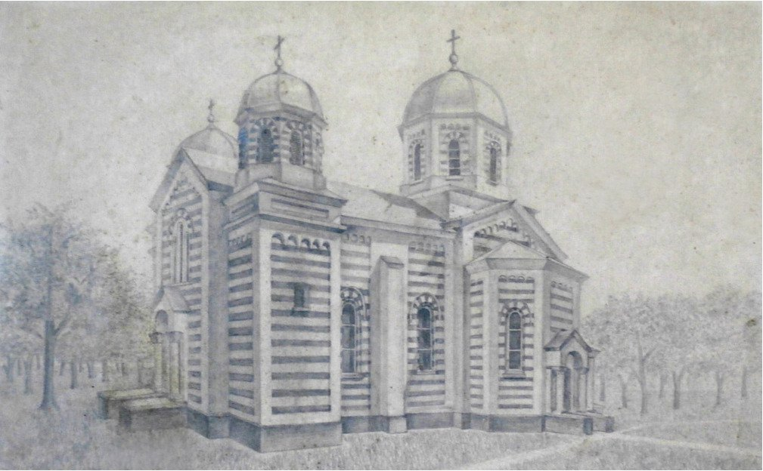

* * *
Поезія – великі радощі життя,
Генерує болісні й веселі почуття.
Гасить справжню веремію,
Воскресає світлу заповітну мрію.

Таємнича, мов комета –
Це винагорода для поета,
Це місточок до свободи,
Дарунок Бога, матері-природи.
(29.06.2000)
* * *
Над листяною розеткою
Спалахують жовті квітки.
Конкурують з кокеткою,
Затьмарюють зірки.

Первоцвіт оце весняний,
Всіма здавна знаний.
Його знайдете на узліссях
У лісостепу й на Поліссі.
(09.07.2000)
* * *
Щастя – квітка
На канві життя –
Яскрава мітка,
Штрих буття.
(22.07.2000)

* * *
Очей блакить
Чарує щомить.
Вабить і вабить,
Поки не звабить.

Ніжну мадонну
В невідомість бездонну.
Де щастя тендітне
Яскраво квітне.
(02.10.2000)
* * *
Все сталося само собою
Легко і спонтанно:
Я залишилася з тобою
Раптово так, нежданно.

Любові чистої краплини
Засяяли у темряві душі.
Ніжності пречистої перлини
Переростають у вірші.
(7.12.2000)

2001

* * *
В природнє плетиво квіток
Вплітається любові вічної вінок.
Краса, любов – завжди єдині
Родзинки у прожитій днині.
(16.04.2001)
* * *
Чарівністю зайнялося довкілля...
Біжимо в часи дозвілля
У квітучий, дивний рай –
У парк, у поле, в гай.

Чарівністю займається й душа,
Стомлена, зневірена душа.
Квіти розквітають білі-білі,
Де були згарища, мрії перетлілі.
(16.04.2001)

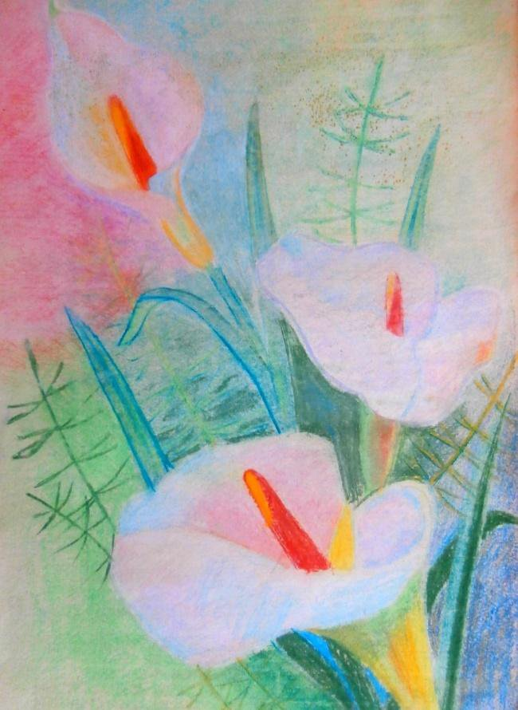
* * *
Дивною чарівністю
Зайнялася душа.
Такою ніжністю
Пройнялася вона.

Струни золоті,
Як вперше у житті,
Забриніли в пустоті,
У сірому бутті.

Врочисто, бентежно
В цю чудову мить.
Любов справжня, щира
Серце ворушить.

Сліди її нетлінні,
Вагомі та сущі,
Нічим не замінні
Ліки цілющі.
(06.05.2001)
* * *
Гойдає вітер
Пелюстки свічок.
Сплітає з літер
Слів вінок –

Вдячності, шани
Для моєї Мами.
Засвідчать це каштани,
Обстріляні громами.
(13.05.2001)

* * *
Від кохання
Душа розквітає,
Шле світу вітання,
Величі набуває.

Цілющим дощем
Любов омиває
Серця. Вогнем
Чарівним огортає.

Радості хвилини,
Світло, тепло,
Усмішку дитини
Солодку муку, добро.

Красу, лад,
Гармонію, натхнення
Пестощів град,
Незбагненні одкровення.

Людині дарує
Основа основ.
Дрібниця чарує,
Як проймає любов.

Відмовитись,
Як стрілась на дорозі?
Не прийняти її?
Ніхто не в змозі...
(13.05.2001)

* * *
Із покоління в покоління
Передається вміння:
Піднятися і йти,
Коли уже несила йти.

Із покоління в покоління
Розкіш, животіння
Паралельно існують,
Серця людські хвилюють.

Із покоління в покоління
Гризе людей сумління.
Борсаються, як риби в сітці,
Не зупиняються на певній мітці.

Із покоління в покоління
Без наказу, без веління
Бережеться плетиво любові,
Його барви веселкові.
(29.03.2001)
* * *
Любов – і рух, і сила, і життя.
Любов – і радість, й щастя, й забуття.
Любов – це диво, незабутня мить.
Любов – родзинка, без якої важко жить.
(30.03.2001)

* * *
Зойком відчаю,
Благанням щастя,
Інколи недосяжним,
Як захід Сонця,
Щемить душа...
Котяться сльози
Пекучі, пекучі,
Як іскринки ватри.
Обіймає, обіймає
Темрява безмірна.
Де є також
Ясна блакить,
І сила, й віра,
Й рух і зародки
Незнаного нового.
(22.07.2001)
* * *
Коли любиш
Пишним цвітом
Квітне кохання...
(18.11.2001)
* * *
Вогненними краплинами
Непорозуміння сердечні
Падають на серце,
Наче лист в озерце.
(18.11.2001)

* * *
Закохалась...
Здавалось щастя
Квітло на деревах,
Витало в повітрі,
Відбивалось у водах озера.
Сміялось
промінням сонця.
Вигравало веселкою.
Промовляло
дзюркотінням струмка,
шелестінням листя.
Відгукувалось луною.
Пестило поцілунком
ранкової зорі.
Дихало
незвіданним прийдешнім.
(24.11.2001)

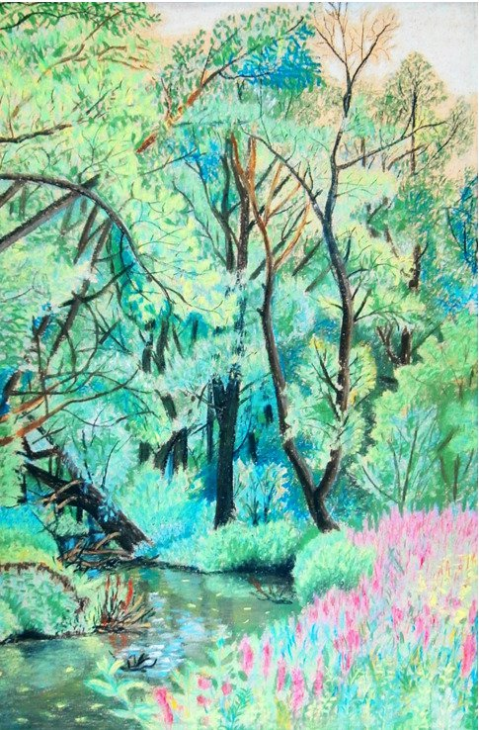
2002

* * *
Люблю цей світ!
Думка лине
Стрімко у політ!
Люблю цей світ!
Любов не гине
Вже багато літ!
Люблю цей світ!
Тепло моє долине
У множину бід!
Люблю цей світ!
Хіба хто докір кине,
Що в хаосі знаходжу цвіт!
(10.12.2002)

2003

* * *
Весна не подарує
ніжності відчуттів,
витівок вітрів.
Літечко не зачарує
Своїм ясним буянням,
пташиним вітанням.
Не вразить шурхіт
Листя під ногами.
Зима не подивує
Свіжістю і снігом.
(02.02.2003)

* * *
Коли зустрічаються він і вона,
Завжди наступає весна.
Все барвами грає,
Лихе все вмирає.

Коли зустрічаються він і вона,
Їм біда не страшна.
Вони безмірно щасливі,
Від щастя галасливі.
(01.05.2003)
* * *
Яке щастя
Хоч у сні
Погутарити з Тобою.
Заглянути
в очі осяйні;
Твоє
тепло відчути;
Слово
рідне почути.
(03.11.2003)

2004

* * *
Миттєво, мов гірлянда
Мерехтять роки.
Тьмяні, осяйні,
Веселі, сумні.

Роки втрат, потрясінь,
Злетів, падінь.
Цей феєрверк подій –
Рінгтон життя.
(14.01.2004)
* * *
Небеса відкриті для молитви –
Польоту серця до Бога.
Відкинь буденні гонитви,
Молитва – твоя допомога.

Хаос думок, почуттів
Приводить до ладу,
Сприяє прощенню гріхів,
Душі дарує відраду.
(18.01.2004)

2005

* * *
Літечка краплинки
В жовтні – золоті перлинки.
Цвіт маків і каштана
Цілковита для людей омана.
(04.10.2005)
* * *
Осінній вернісаж,
Неповторний пейзаж,
Розмаїття кольорів,
Пора дощів, вітрів.
(10.10.2005)

* * *
Сонячна доріжка –
На Пруті –
Усмішка сонця –
На воді.

Стежина до небес,
Омріяного раю,
Дивовижних чудес
Рідного краю.
(10.10.2005)
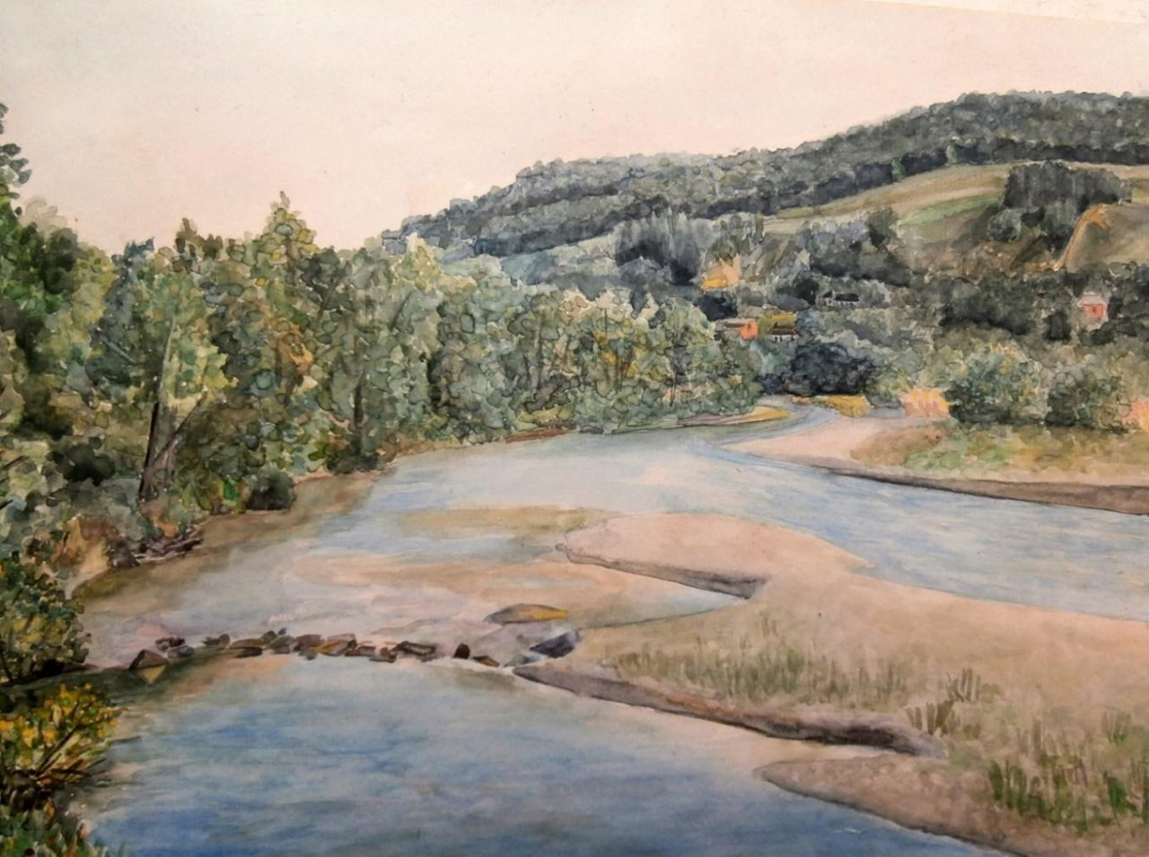

2007

* * *
У кожній миті –
Своя чарівність,
Свій дощ,
Своя тиша...
(01.01.2007)

* * *
Я – часточка природи,
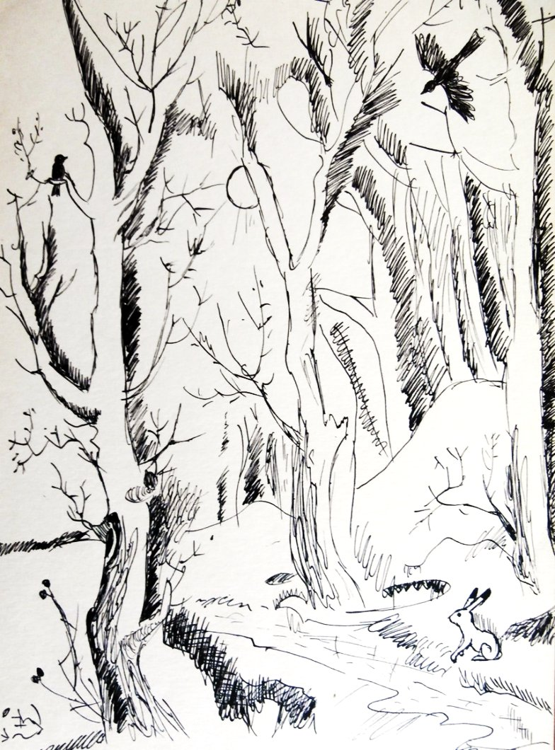
Дещиця її вроди,
Дощова краплинка,
Сонячна перлинка;
Пелюсточка ромашки,
Пір'їночка пташки,
Веселий спів струмочка,
Квіточка з віночка;
Наслідок кохання,.
Щирого зізнання.
Любові джерело,
Що зло перемогло.
(12.03.2007)

* * *
Існує "так",
Існує "ні".
Між ними –
Вакуум.
(13.03.2007)

* * *
Як ми у двох –
Нічого більш не треба!
Як ми удвох –
Сягає щастя неба!

Ясніше світить сонце,
Яскравіше мерехтять зірки,
Синичка заглядає у віконце,
Світлішає душа, думки...
(19.03.2007)

2008

* * *
Кохання – мальоване диво,
Неймовірний стан душі!
Легко та грайливо
Переростає у вірші.
(5.08.2008)

2009

* * *
Спогади-перлинки
Витають в повітрі,
Наче сніжинки,
Бешкетують у вітрі.

Осявають людину
Ясними зірками.
У минуле лину –
Думками-квітками.
(5.08.2009)

2010

* * *
Душі людської самоцвіти –
Безцінні та крихкі.
Ламаються як квіти,
Красиві та п'янкі.

Лелійте самоцвіти,
Пильнуйте перлини,
Що можуть душі зігріти
Щосекунди, щохвилини.
(16.01.2010)
* * *
Ніколи обман,
Не розсіється як туман.
Не зникне безслідно,
Попрацює плідно.

Порепає душу і тіло,
Попсує нерви уміло,
Розбудить пильність,
Послабить прихильність.
(19.11.2010)

2011

* * *
Народилася заново із болю,
Зрозуміла, що живу, що не помру.
Незбагненне щось відчула:
Сум'яття, смак життя.

Скупалася в рясних сльозах,
Загартувалась у думках-вітрах.
Помолилась, подякувала Богу
Й пішла в життя-дорогу.
(19.08.2011)

2012

* * *
Радій, що живеш –
За будь-яких обставин!
Що по життю пливеш,
Вибравшись з підвалин.
(7.06.2012)
* * *
Ніжно вимовляю слово "Мама".
У ньому стільки величі й добра,
Дитинства золотого панорама,
Щедроцвіту побажань гора.
(12.09.2012)

2013

* * *
Перлинкою,
Травинкою,
Росинкою,
Дощинкою,
Градинкою,
Хмаринкою,
Сніжинкою,
Перчинкою,
Пушинкою,
Струминкою,
Краплинкою,
Родзинкою,
Веселкою –
Виграє життя...
(06.02.2013)

2015

* * *
Маленька тваринка –
Собачка-родзинка
Яскрава перлинка,
Неповторна пушинка.

Клубочок ніжності й ласки,
Віночок вірності й казки,
Дзвіночок юності й краси,
Струмочок радості й роси.
(22.03.2015)
* * *
Дорожиш годинами,
Коли війна, коли біда,
Коли, здається виходу нема.
Дорожиш хвилинами...

Все цінуєш в порівнянні,
Розумієш, як було чудово,
Дивовижно, кольорово.
Шкода, що цінуєш в порівнянні.
(21.05.2015)

2017

* * *
Метелики у животі,
Крила за спиною,
Летиш на висоті,
Сягаєш сонця за горою.
(13.07.2017)

2018

* * *
У полоні кохання
Залишаюсь без вагання.
Для душі надбання –
Справжнє кохання.
(10.08.2018)

2019

* * *
Бачити прекрасне волієш,
Від співу соловейка млієш,
Дню новому, сонцю радієш –
Душею не старієш.
(12.09.2019)

2020

* * *
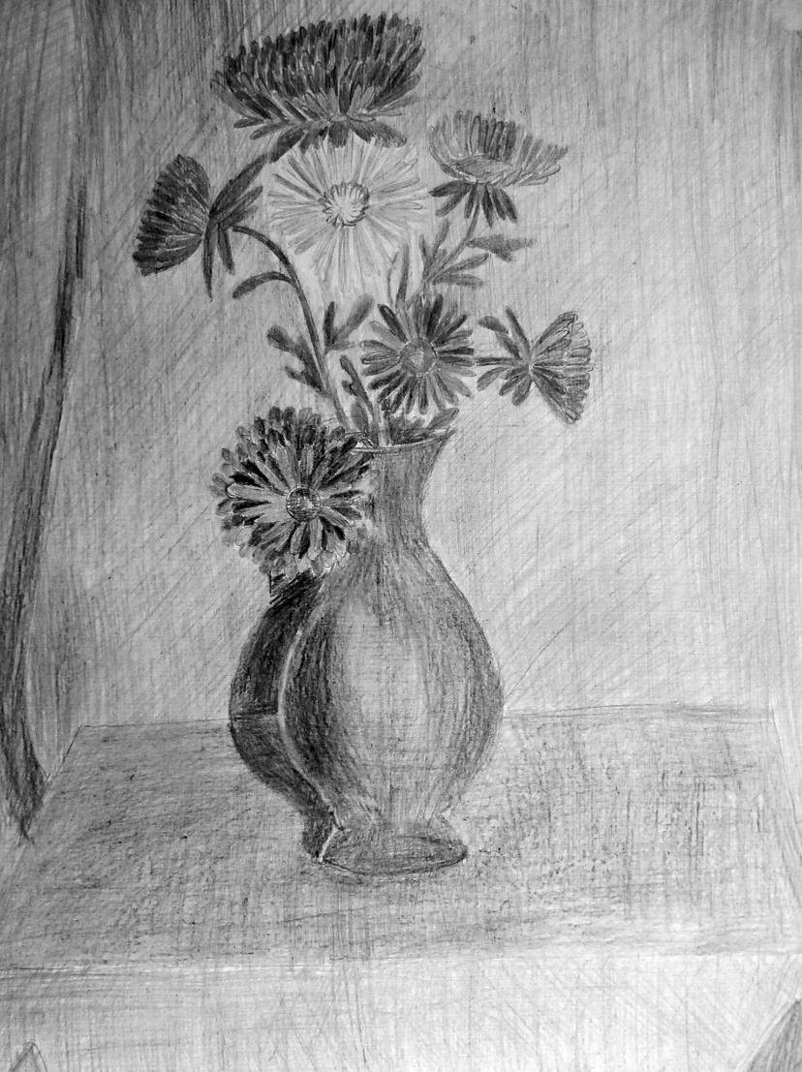

Земля усміхається квітами,
Людина – коханням,
Перлами-дивоцвітами,
Щирим зізнанням.
(01.05.2020)

2021

* * *
Коли ідеш до Бога,
Світло не згасає.
Осяяна дорога,
Віра птахом ширяє.
(9.01.2021)
* * *
Трепетно і ніжно
Матусю любу обійму.
Від душі – на вушко,
Щастя їй нашепочу.
(25.10.2021)

2022

* * *
Відійшов у засвіти,
За нами споглядаєш,
Спалив усі мости,
У пам'яті блукаєш.
(02.02.2022)
* * *
Все від смутку задихалося,
Завмерло все на час.
Лихоліттю опиралося,
Щоб вітати миром нас.
(24.02.2022)
* * *
Попри грози і зливи,
Помічай щось красиве.
Попри вітру пориви –
Вір у майбутнє щасливе.
(24.03.2022)

2023

* * *
Квіткова мить,
Далі морози,
Душа щемить,
Замерзають сльози.

Земля засинає.
Тихо... Тихо...
Сніг кружляє
Присипає лихо.
(12.01.2023)
* * *
Плачуть дощі,
Грають світанки,
Оживають пісні
І краса навесні.
(03.03.2023)

2024

* * *
Звикаємо до всього.
Попри все живем!
Серед жахіття такого –
Лиш вперед ідем!

Шукаємо дорогу
У щасливі дні.
Дякуємо Богу,
Що живі...
(27.01.2024)
* * *
У барвах душі, життя, натхнення,
У круговерті повсякденних турбот,
Щире Матусине благословення –
Найцінніше із усіх щедрот.
(28.01.2024)



